«Утверждаю»  ________________ И.И.Вафин  Введено в действие приказом по  школе № от .01.2026  Директор МБОУ «Черемшанская ООШ» | Принято решением  педагогического совета  МБОУ «Черемшанская ООШ»  Протокол №4  от «10» января 2026 г
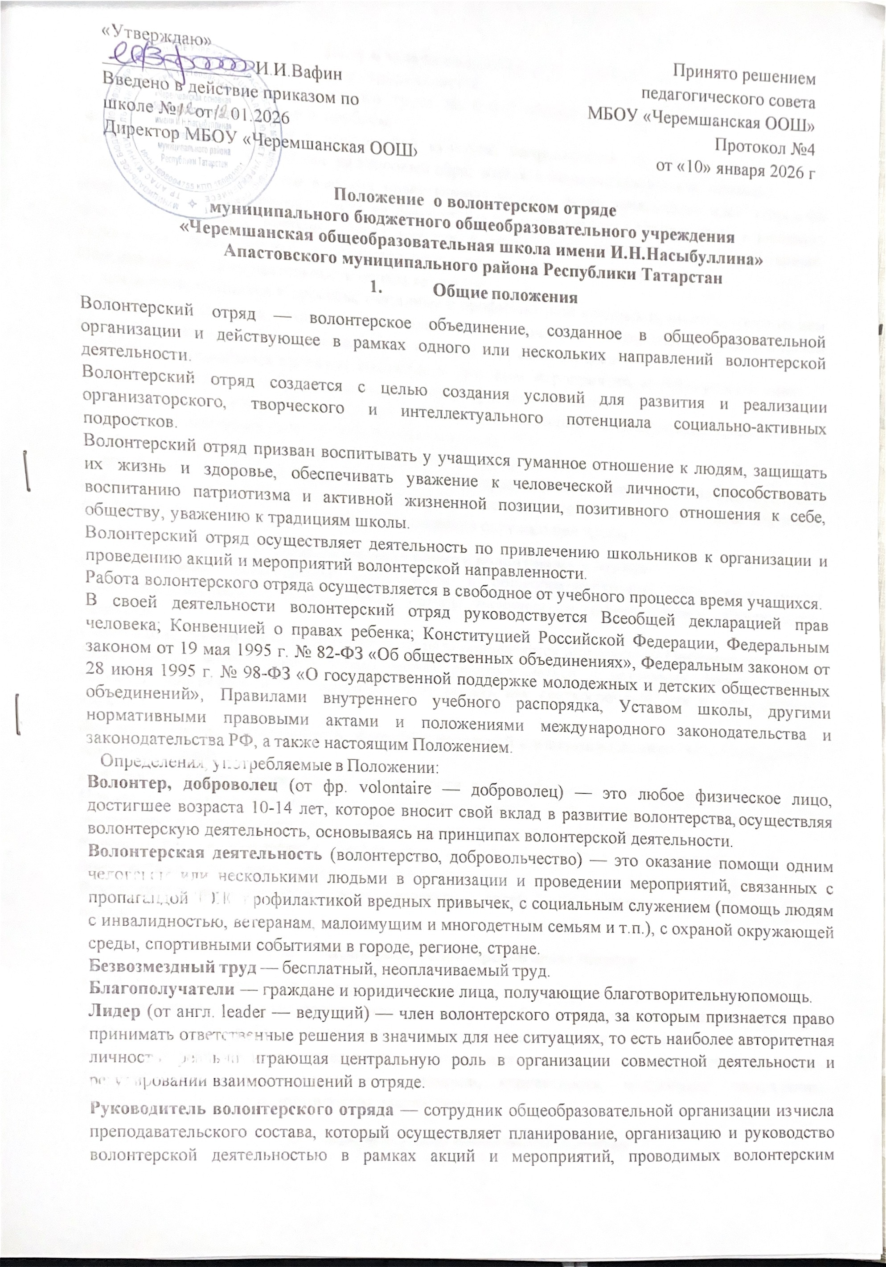

Положение о волонтерском отряде
муниципального бюджетного общеобразовательного учреждения
«Черемшанская общеобразовательная школа имени И.Н.Насыбуллина»
Апастовского муниципального района Республики Татарстан
- Общие положения
Волонтерский отряд — волонтерское объединение, созданное в общеобразовательной организации и действующее в рамках одного или нескольких направлений волонтерской деятельности.
Волонтерский отряд создается с целью создания условий для развития и реализации организаторского, творческого и интеллектуального потенциала социально-активных подростков.
Волонтерский отряд призван воспитывать у учащихся гуманное отношение к людям, защищать их жизнь и здоровье, обеспечивать уважение к человеческой личности, способствовать воспитанию патриотизма и активной жизненной позиции, позитивного отношения к себе, обществу, уважению к традициям школы.
Волонтерский отряд осуществляет деятельность по привлечению школьников к организации и проведению акций и мероприятий волонтерской направленности.
Работа волонтерского отряда осуществляется в свободное от учебного процесса время учащихся.
В своей деятельности волонтерский отряд руководствуется Всеобщей декларацией прав человека; Конвенцией о правах ребенка; Конституцией Российской Федерации, Федеральным законом от 19 мая 1995 г. № 82-ФЗ «Об общественных объединениях», Федеральным законом от 28 июня 1995 г. № 98-ФЗ «О государственной поддержке молодежных и детских общественных объединений», Правилами внутреннего учебного распорядка, Уставом школы, другими нормативными правовыми актами и положениями международного законодательства и законодательства РФ, а также настоящим Положением.
Определения, употребляемые в Положении:
Волонтер, доброволец (от фр. volontaire — доброволец) — это любое физическое лицо, достигшее возраста 10-14 лет, которое вносит свой вклад в развитие волонтерства, осуществляя волонтерскую деятельность, основываясь на принципах волонтерской деятельности.
Волонтерская деятельность (волонтерство, добровольчество) — это оказание помощи одним человеком или несколькими людьми в организации и проведении мероприятий, связанных с пропагандой ЗОЖ, профилактикой вредных привычек, с социальным служением (помощь людям с инвалидностью, ветеранам, малоимущим и многодетным семьям и т.п.), с охраной окружающей среды, спортивными событиями в городе, регионе, стране.
Безвозмездный труд — бесплатный, неоплачиваемый труд.
Благополучатели — граждане и юридические лица, получающие благотворительную помощь.
Лидер (от англ. leader — ведущий) — член волонтерского отряда, за которым признается право принимать ответственные решения в значимых для нее ситуациях, то есть наиболее авторитетная личность, реально играющая центральную роль в организации совместной деятельности и регулировании взаимоотношений в отряде.
Руководитель волонтерского отряда — сотрудник общеобразовательной организации из числа преподавательского состава, который осуществляет планирование, организацию и руководство волонтерской деятельностью в рамках акций и мероприятий, проводимых волонтерским отрядом.

Цель и задачи волонтерского отряда
Целью деятельности волонтерского отряда является:
- пропаганда идей добровольческого труда на благо общества и привлечение молодежи к решению социально значимых проблем;
–формирование ценностей в молодежной культуре, направленных на неприятие социально опасных привычек, ориентацию на здоровый образ жизни и оказание социальной помощи;
- развитие у обучающихся высоких нравственных качеств путем пропаганды идей здорового образа жизни, добровольного труда на благо общества и привлечение обучающихся к решению социально значимых проблем (через участие в социальных, экологических, гуманитарных, культурно-образовательных, просветительских и др. проектах и программах).
Основными задачами деятельности отряда являются:
- вовлечение учащихся в проекты, связанные с профилактикой вредных привычек, сохранением собственного здоровья, оказанием социально-психологической и социально- педагогической поддержки различным группам населения, охраной окружающей среды;
- внедрение социальных проектов, социальных программ, мероприятий, акций и участие в них;
- вовлечение новых добровольцев в ряды волонтерского движения;
- воспитание у учащихся активной гражданской позиции, формирование лидерских и нравственно-этических качеств, чувства патриотизма;
- оказание помощи подросткам в профессиональной ориентации;
- вовлечение учащихся в проекты, связанные с профилактикой вредных привычек, сохранением собственного здоровья, оказанием социально-психологической и социально- педагогической поддержки различным группам населения, охраной окружающей среды.

Структура деятельности волонтерского отряда
Организаторами волонтерской деятельности в общеобразовательной организации могут выступать структурные подразделения, органы ученического самоуправления, обучающиеся, педагоги.
Содержание деятельности волонтерского отряда определяется инициативой Организаторов.
Деятельность волонтерского отряда может реализовываться в различных формах: акции, проекты, программы и т.д., которые могут носить как краткосрочный, так и долгосрочный характер.
Вся волонтерская деятельность в общеобразовательной организации должна быть согласована с Администрацией.
Для осуществления волонтерской деятельности в общеобразовательной организации издается Приказ о создании волонтерского отряда, закрепляются ответственные за организацию его деятельности, формируется список участников волонтерского движения.
Руководитель волонтерского отряда под роспись знакомится с нормативно-правовыми документами, в том числе с данным Положением.
Руководитель волонтерского отряда опирается в своей деятельности на волонтерский актив отряда.

Принципы волонтерской деятельности
4.1. Волонтерская деятельность должна основываться на принципах добровольности, законности, самоуправления, непрерывности и систематичности, свободы определения внутренней структуры форм и методов работы, осознания участниками волонтерского движения личностной и социальной значимости их деятельности; ответственного отношения к деятельности, открытости для всех, взаимозаменяемости, взаимопомощи, корректности, милосердия, сострадания, трудолюбия, творчества, инициативы и активности.

Прием в члены волонтерского отряда
Волонтерский отряд утверждается на организационном собрании инициативной группы, которое избирает командира и членов волонтерского актива отряда.
Членами волонтерского отряда могут быть лица в возрасте от 12-14 лет, которые по собственному желанию, доброй воле, в меру своих способностей и свободного времени выполняют социально значимую работу безвозмездно, а также признают, соблюдают и выполняют основные пункты данного Положения.
В исключительных случаях (акции на территории школы, общегородские мероприятия на территории населенного пункта, где проживает волонтер) добровольцами могут стать и учащиеся младшего школьного возраста.
Член волонтерского отряда может оставить членство по собственному желанию или быть исключенным по решению общего собрания волонтерского отряда за действия, которые несовместимы с идеями и принципами добровольчества.

Права и обязанности члена волонтерского отряда Волонтер обязан:
- знать, уважать и соблюдать (следовать) цели, задачи и принципы своего отряда и укреплять его авторитет;
- четко и добросовестно выполнять порученную ему работу;
- уважать мнение других представителей отряда и руководителя;
- заботиться о психическом, нравственном, физическом здоровье представителей волонтерского отряда и тех, на кого направлена их деятельность;
- соблюдать правила внутреннего распорядка школы;
- соблюдать принцип конфиденциальности (не распространять не предназначенные для разглашения сведения, а также информацию о личной жизни просвещаемых людей);
- воздерживаться от выступления в качестве представителя волонтерского отряда, если только это не делается с согласия и предварительного одобрения;
- быть примером нравственного поведения;
- следовать инструкциям, выданным ему при инструктаже;
- беречь материальные ресурсы, предоставленные организацией;
- соблюдать инструкции по охране труда и правила пожарной безопасности;
- уведомить о своем желании прекратить волонтерскую деятельность в организации не менее чем за 2 недели.

Волонтер имеет право:
- добровольно вступать в волонтерский отряд (группу) и добровольно выходить из его состава;
- самостоятельно планировать свою деятельность и проявлять инициативу, свободно выражать личное мнение;
- вносить предложения при обсуждении форм и методов осуществления добровольческой деятельности в волонтерском отряде и в школе;
- выбрать тот вид добровольческой деятельности, который отвечает его потребностям и устремлениям;
- возглавлять любое направление деятельности, если уверен в свих силах, знаниях, умениях и возможностях;
- обращаться за любой помощью к руководителю и лидеру волонтерского отряда;
- пользоваться атрибутикой и символикой волонтерского центра, утвержденной в установленном порядке;
- просить руководителя волонтерского отряда предоставить документы (справки, рекомендации), содержащие сведения о характере, качестве и объеме выполненных им работ, уровне проявленной квалификации;
- на создание ему необходимых условий труда, обеспечения ему безопасности, защиты законных прав и интересов во время работы. Условия труда волонтера должны соответствовать требованиям действующего законодательства и нормативных документов, регулирующих данный вид деятельности;
- участвовать в конкурсах различного уровня, а также в проектной деятельности;
- быть награжденным за работу, кроме материального поощрения;
- отказаться от выполнения задания (с объяснением уважительной причины);
- прекратить деятельность в волонтерском отряде по уважительной причине, уведомив о прекращении своей деятельности не менее чем за 2 недели.

Основные принципы руководства волонтерским отрядом
Волонтерским отрядом руководит сотрудник школы, представитель педагогического коллектива-педагог-организатор (далее – Руководитель), назначенный приказом директора школы,

Руководитель:
- организует деятельность волонтерского отряда;
- разрабатывает и утверждает план волонтерского отряда, план реализации добровольческих проектов;
- назначает актив волонтерского отряда из представителей отряда;
- отвечает за сохранность и использование имущества, переданного волонтерскому отряду в пользование;
- ведет документацию волонтерского отряда установленного образца;
- обеспечивает в рамках своей компетенции создание безопасных условий труда волонтеров;
- обеспечивает соблюдение мер дисциплинарного воздействия и поощрения, предусмотренных Уставом, Правилами внутреннего распорядка школы, данным положением, по отношению к членам волонтерского отряда;
- проводит конкурсы и смотры;
- изучает и распространяет опыт лучших волонтерских отрядов;
- оказывает практическую помощь в совершенствовании работы волонтерского отряда.
Лидер волонтерского отряда совместно с Руководителем центра организует деятельность волонтерского отряда:
- способствует личностному творческому росту волонтеров, развитию и максимальной реализации их общественной активности, формированию социально ориентированной внутригрупповой организационной культуры;
- осуществляет информационное обеспечение жизнедеятельности волонтерского отряда;
- организует продуктивный, творческий досуг членов волонтерского отряда и их взаимодействие во внерабочее время.
- Основные направления деятельности отряда Основными направлениями деятельности являются:
- разработка и реализации проектов, программ, акций и др., при званных актуализировать приоритетные направления волонтерской деятельности;
- разработка и утверждение планов координации деятельности волонтерского отряда;
- привлечение к участию в волонтерской деятельности новых членов;
- взаимодействие с общественными молодежными объединениями и организациями, заинтересованными в волонтерской деятельности;
- подведение итогов по результатам проделанной работы за определенный период времени, а также обмен опытом работы отдельных волонтерских организаций и участников волонтерской деятельности;
- информирование населения через средства массовой информации о целях и задачах своей деятельности, о мероприятиях, проводимых в рамках разработанных программ, проектов и т.д.;
- помощь педагогическому коллективу в работе с детьми и подростками как во время учебного процесса, так и в каникулярный период;
- организация и проведение волонтерских уроков и экскурсий;
- развитие проектов, направленных на пропаганду идей здорового образа жизни среди молодежи, профилактику курения, алкоголизма, употребления наркотиков;
- уборка территории школы, культурных мест села;
- проведение профилактической работы с детьми и молодежью из «группы риска» (беседы, тренинги, тематические игры, дискуссии, акции);
- организация и проведение профилактических мероприятий (тематических вечеров, конкурсов и викторин, бесед и лекций);
- социальное служение (работа с ветеранами, пожилыми людьми, людьми с ограниченными возможностями здоровья, а также с другими социально незащищенными категориями граждан);
- оказание конкретной помощи учащимся, незащищенным слоям населения, охрана окружающей среды;
- помощь в организации и проведении общих культурно-массовых и спортивных мероприятий.
Волонтерский отряд не обязуется заниматься всеми видами волонтерской деятельности. Также волонтерским отрядом могут быть предложены иные направления волонтерской деятельности.

Возможные формы поощрения и взыскания волонтеров
За активное участие в мероприятиях, проводимых волонтерским отрядом, волонтеры могут поощряться: объявлением благодарности, награждением Почетной грамотой, вручением подарка.
Могут устанавливаться и иные формы материального и морального поощрения на усмотрение руководителя и актива волонтерского отряда.
К членам волонтерского отряда, которые недобросовестно относятся к выполнению своих обязанностей или нарушают требования настоящего положения, могут применяться следующие взыскания: предупреждение, выговор, исключение из состава отряда.

Документация волонтерского отряда
- Приказ директора образовательной организации о создании волонтерского отряда.
- Положение о волонтерском отряде.
- План работы волонтерского отряда.
- Копилка интересных дел (описание реализованных проектов, акций и т.п).

